# 分光计 B（1303 实验室）

**实验要求：**

### 预习阶段

1. 认真阅读实验讲义。可查阅与实验相关的资料。
2. 本学期预习考核方式为在线测验（选择题和判断题），不要求写预习报告。在线测验只能完成一次，请大家完成实验讲义的预习后再作答。
3. 请点击预习测试链接：https://ks.wjx.top/vj/tUWokAM.aspx 或扫描下面二维码作答。

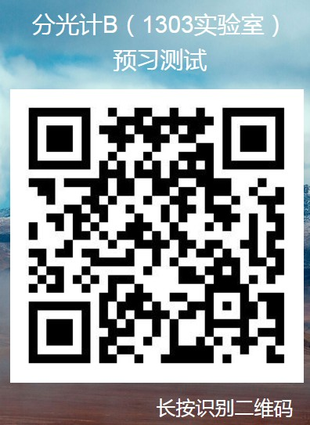

### 实验阶段

1. 维护良好的课堂秩序，在实验室内尽量保持安静。
2. 维护整洁的实验环境，不要将水杯或饮料瓶放在光学平台上，不得在实验室内吃东西。
3. 爱护实验设备，轻拿轻放。在听完老师讲解后才能动手操作。在动手前应仔细阅读实验注意事项和操作说明。
4. 如实记录实验数据，不得篡改、抄袭。
5. 实验数据经指导老师签字、实验设备整理好后方可离开。
6. 实验数据签字后，扫描实验室内的二维码参加出门测。

### 报告撰写阶段

1. 本实验要求计算三棱镜材料的折射率及其不确定度。
2. 完成讲义中的思考题 1。

注意事项：

1. **爱护光学元件。**光学实验中使用的大部分光学元件是玻璃制成的，光学表面经过精心抛光。使用时要轻拿、轻放，避免碰撞、损坏元件。任何时候都不要用手触及光学表面（镀膜片或光在

此表面反射或折射），只能拿磨砂面（光线不经过的面一般都磨成毛面，如透镜的侧面，棱镜的上下底面等），不要对着光学元件表面说话、咳嗽、打喷嚏等。

#### 汞灯需提前预热 10 分钟，实验过程中不要关闭，不要震动。若关闭，需等完全冷却下来才能再

**次开启。**

1. 转动载物台，都是指转动游标盘带动载物台一起转动。
2. 狭缝宽度 1 mm 左右为宜，宽了测量误差大，窄了光通量小。狭缝易损坏，尽量少调，调节时要边看边调，动作要轻，切忌狭缝宽度过小，损坏刀口。
3. 光学仪器螺钉的调节动作要轻柔，锁紧螺钉也是指锁住即可，不可用力过大，以免损坏器件。

# 分光计的调节和使用

分光计是精确测定光线偏转角的仪器，也称测角仪。光学中的许多基本量如波长，折射率等都可以直接或间接地表现为光线的偏转角，因而利用它可测量波长、折射率，此外还能精确的测量光学平面间的夹角。许多光学仪器（棱镜光谱仪、光栅光谱仪、分光光度计、单色仪等）的基本结构也是以它为基础的，所以分光计是光学实验中的基本仪器之一。使用分光计时必须经过一系列的精细调整才能得到精确的结果，它的调整技术是光学实验的基本技术之一，必须正确掌握。本实验的目的就在于着重训练分光计的调整技术和技巧，并用它来测量三棱镜的顶角和最小偏向角，求得三棱镜材料的折射率。

## 实验原理

1. 分光计的结构

分光计主要由底座、平行光管、望远镜、载物台和读数圆盘五部分组成。外形如图 7.1.2-1 所

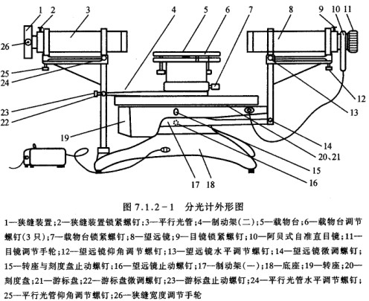示。

（１） 底座——中心有一竖轴，望远镜和读数圆盘可绕该轴转动，该轴也称为仪器的公共轴或主轴。

（２） 平行光管——是产生平行光的装置，管的一端装一会聚透镜，另一端是带有狭缝的圆筒，狭缝宽度可以根据需要调节。

（３） 望远镜——观测用，由目镜系统和物镜组成，为了调节和测量，目镜和物镜之间还装

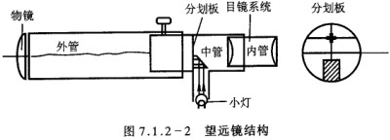有分划板，它们分别置于内管、外管和中管内，三个管彼此可以相互移动，也可以用螺钉固定。参看图 7.1.2-2，在中管的分划板下方紧贴一块45全反射小棱镜，棱镜与分划板的粘贴部分涂成黑色，仅留一个绿色的小十字窗口。光线从小棱镜的另一直角边入射，从45反射面反射到分划板上，透光部分便形成一个在分划板上的明亮的十字窗。

（４） 载物台——放平面镜、棱镜等光学元件用。台面下三个螺钉可调节台面的倾斜角，平台的高度可旋松螺钉（7）升降，调到合适位置再锁紧螺钉。

（５） 读数圆盘——是读数装置。由可绕仪器公共轴转动的刻度盘和游标盘组成。刻度盘上刻有 720 等分刻线，格值为 0.5 度（30'）。在游标盘对称方向设有两个角游标，游标的最小分度为 1'。这是因为读数时，要读出两个游标处的读数值，然后取平均值，这样可消除刻度盘和游标盘的圆心与仪器主轴的轴心不重合所引起的偏心误差。

读数方法与游标卡尺相似，这里读出的是角度。读数时，以角游标零线为准，读出刻度盘上的度值，再找游标上与刻度盘上刚好重合的刻线为所求之分值。如果游标零线落在半度刻线之外，则读数应加上30。

1. 分光计的调整原理和方法

调整分光计，最后要达到下列要求：

① 平行光管发出平行光；

② 望远镜对平行光聚焦（即接收平行光）；

③ 望远镜、平行光管的光轴垂直仪器公共轴。

分光计调整的关键是调好望远镜，其他的调整可以以望远镜为基准。

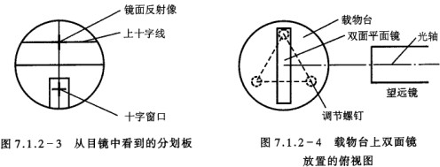

1. 调整望远镜
2. 目镜调焦

这是为了使眼睛通过目镜能清楚地看到图 7.1.2-3 所示分划板上的刻线。调焦方法是把目镜调焦手轮轻轻旋出，或旋进，从目镜中观看，直到分划板刻线清晰为止。

1. 调望远镜对平行光聚焦

这是要将分划板调到物镜焦平面上，调整方法是：

* 1. 把目镜照明，将双面平面镜放到载物台上。为了便于调节，平面镜与载物台下三个调节螺钉的相对位置如图 7.1.2-4。
  2. 粗调望远镜光轴与镜面垂直——用眼睛估测一下，把望远镜调成水平，再调载物台螺钉， 使镜面大致与望远镜垂直。
  3. 观察与调节镜面反射像——固定望远镜，双手转动游标盘，于是载物台跟着一起转动。转到平面镜正好对着望远镜时，在目镜中应看到一个绿色亮十字随着镜面转动而动，这就是镜面反射像。如果像有些模糊，只要沿轴向移动目镜筒，直到像清晰，再旋紧螺钉，则望远镜已对平行光聚焦。

1. 调整望远镜光轴垂直仪器主轴

当镜面与望远镜光轴垂直时，它的反射像应落在目镜分划板上与下方十字窗对称的上十字线中心，见图 7.1.2-3。平面镜绕轴转180 后，如果另一镜面的反射像也落在此处，这表明镜面平行仪器主轴。当然，此时与镜面垂直的望远镜光轴也垂直仪器主轴。

在调整过程中出现的某些现象是何原因？调整什么？应如何调整，这是要分析清楚的。例如， 是调载物台？还是调望远镜？调到什么程度？下面简述之。

1. 载物台倾角没调整好的表现及调整

假设望远镜光轴已垂直仪器主轴，但载物台倾角没调好，见图 7.1.2-5。平面镜Ａ面反射光偏上，载物台转180 后，Ｂ反射光偏下。在目镜中看到的现象是Ａ面反射像在Ｂ面反射像的上方。显然，调整方法是把Ｂ面像（或Ａ面像）向上（向下）调到两像点距离的一半，使镜面Ａ和Ｂ的像落在分划板上同一高度。

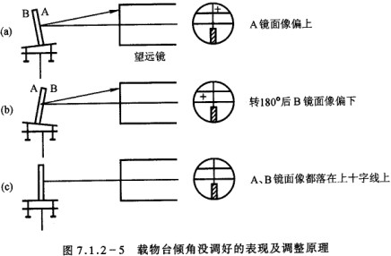

1. 望远镜光轴没调好的表现及调整

假设载物台已调好，但望远镜光轴不垂直仪器主轴，见图 7.1.2-6。在图（a）中，无论平面镜Ａ面还是Ｂ面，反射光都偏上，反射像落在分划板上十字线的上方。在图（b）中，镜面反射光都偏下，反射像都落在十字线的下方。显然，调整方法是只要调整望远镜仰角调节螺钉（12），把像调到上十字线上即可，见图（c）。

1. 载物台和望远镜光轴都没调好的表现和调整方法

表现是两镜面反射像一上一下。先调载物台螺钉，使两镜面反射像像点等高（但像点没落在上十字线上），再把像调到上十字线上，见图 7.1.2-6（c）。

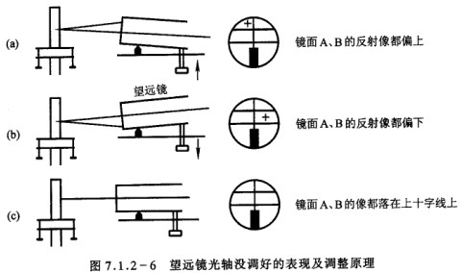

1. 调整平行光管发出平行光并垂直仪器主轴

将被照明的狭缝调到平行光管物镜焦平面上，物镜将出射平行光。

调整方法是：取下平面镜和目镜照明光源，狭缝对准前方汞灯光源，使望远镜转向平行光管方 向，在目镜中观察狭缝像，沿轴向移动狭缝筒，直到像清晰。这表明光管已发出平行光，为什么？ 再将狭缝转向横向，调螺钉（25），将像调到中心横线上，见图 7.1.2-7（a）。这表明平行光管

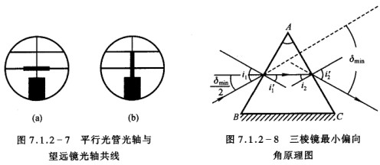光轴已与望远镜光轴共线，所以也垂直仪器主轴。螺钉（25）不能再动。（为什么？） 再将狭缝调成垂直，锁紧螺钉，见图 7.1.2-7（b）。

1. 用最小偏向角法测三棱镜材料的折射率

见图 7.1.2-8，一束单色光以 *i*1 角入射到 *AB* 面上，经棱镜两次折射后，从 *AC* 面折射出来，出射角为 *i*'2。入射光和出射光之间的夹角 *δ* 称为偏向角。当棱镜顶角Ａ一定时，偏向角 *δ* 的大小随入射角 *i*1 的变化而变化。当 *i*1＝*i*'2 时，*δ* 为最小（证明略）。这时的偏向角称为最小偏向角，记作 *δ*min。

由图 7.1.2-8 中可以看出，这时

** min

*i*1 

 *i*

*A*

2

* *i*  *i*  *A*

（1）

2 1

*i*  1 (**

1 2

1

min

1 2

* *A*)

设棱镜材料折射率为 *n*，则

sin *i*  *n* sin *i*  *n* sin *A*

1 1 2

故 *n* 

sin *i*1 sin *A*

sin **min  *A*

 2

sin *A*

（2）

2 2

由此可知，要求得棱镜材料折射率 *n*，须测出其顶角Ａ和最小偏向角 *δ*min。

## 实验内容

1. 调整分光计（要求与调整方法见原理部分）
2. 使三棱镜光学侧面垂直望远镜光轴
3. 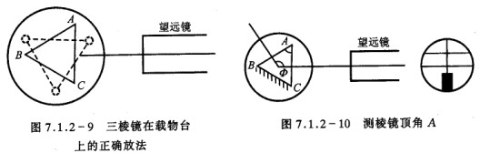调载物台的上下台面大致平行，将棱镜放到平台上，使棱镜三边与台下三螺钉的连线所成三边相互垂直，见图 7.1.2-9。试分析这样放置的好处。
4. 接通目镜照明光源，遮住从平行光管来的光。转动载物台，在望远镜中观察从侧面 *AC* 和*AB*反射回来的十字像，只调台下三螺钉，使其反射像都落到上十字线处，见图 7.1.2-10。调节时，切莫动螺钉（12）（为什么？）。

注意：每个螺钉的调节要轻微，要同时观察它对各侧面反射像的影响。调好后的棱镜，其位置不能再动。

1. 测棱镜顶角

对两游标作适当标记，分别称游标 1 和游标 2，切勿颠倒。旋紧度盘下螺钉（16）、（17），望远镜和刻度盘固定不动。转动游标盘，使棱镜 *AC* 面正对望远镜，见图 7.1.2-10。记下游标 1 的读

数**1 和游标 2 的读数**2 。再转动游标盘，再使 *AB* 面正对望远镜，记下游标 1 的读数**1 和游标 2

的读数**2 。两次读数之差即是载物台转过的角度

 1 **

2 1



− **1

 **2

* **2 ，而 是顶角 *A* 的补

角，

1. 测三棱镜的最小偏向角

*A*＝**  

1. 平行光管狭缝对准前方汞灯光源。
2. 旋松望远镜止动螺钉（16）和游标盘止动螺钉（23），把载物台及望远镜转至如图 7.1.2-11 中所示的位置（1）处，再左右微微转动望远镜，找出棱镜出射的各种颜色的汞灯光谱线（各种波长的狭缝像）。
3. 轻轻转动载物台（改变入射角 *i*1），在望远镜中将看到谱线跟着动。改变 *i*1，应使谱线往** 减小的方向移动（向顶角 *A* 方向移动）。望远镜要跟踪光谱线转动，直到棱镜继续转动，而谱线开始要反向移动（即偏向角反而变大）为止。这个反向移动的转折位置，就是光线以最小偏向角射出的方向。固定载物台（锁紧 23），再使望远镜微动，使其分划板上的中心竖线对准其中的那条绿谱线

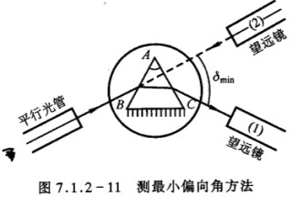（546.1 nm）。

1. 测量

记下此时两游标处的读数**1 和**2 。取下三棱镜（载物台保持不动），转动望远镜对准平行发光

管，即图 7.1.2-11 中（2）的位置，以确定入射光的方向，再记下两游标处的读数**1 和**2 。此时绿谱线的最小偏向角

**  1 **

min 2 1

− **1  ** 2

− **  

1. 利用式（2）计算折射率 *n* 及其不确定度。

2

## 思考题

* 1. 已调好望远镜光轴垂直主轴，若将平面镜取下后，又放到载物台上（放的位置与拿下前的位置不同），发现两镜面又不垂直望远镜光轴了，这是为什么？是否说明望远镜光轴还没调好？

更新日期：2021.3.23